Nom: Antoine Laurent Lavoisier
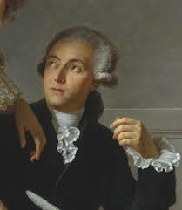
Nationalité: francais

Drapeau:

Carte du monde: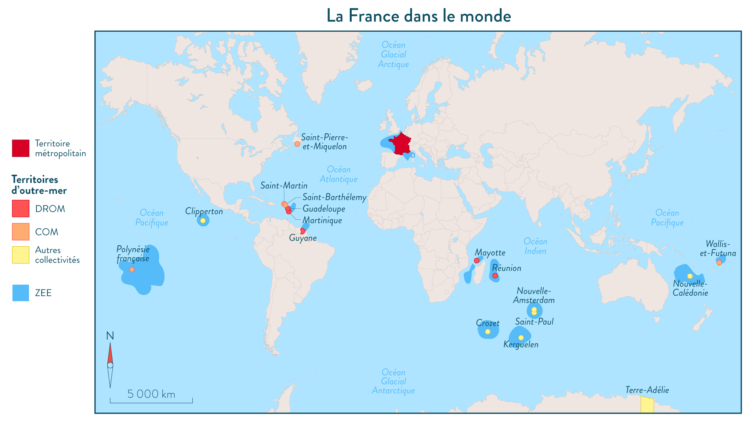

Période de temps: 1743-1794
Oeuvre: 